1. **EJECUCION PRESUPUESTAL INGRESOS MARZO 31 DE 2020**



**En la ejecución de los ingresos se puede observar los siguiente:**

Se tiene una ejecución del 31.5% general

Por servicios se presenta lo siguiente

SERVICIO DE ACUEDUCTO, una ejecución de 24.6%, del 25% que debió estar ejecutado a la fecha, $-75.442.576

SERVICIO DE ALCANTARILLADO, una ejecución de 23.9%, del 25% que debió estar ejecutado, $-134.676.105

SERVICIO DE ASEO, una ejecución de 22.4% del 25% que debió estar ejecutado, $-356.711.487

EXTRAORDINARIOS, con una ejecución del 3.7% del 25% que debió estar ejecutado, $-17.405.386

RECURSOS DE CAPITAL, una ejecución del 0% (Estos recursos son los que provienen de los rendimientos financieros)

SALDOS EN BANCOS, una ejecución del 100% (Son los recursos que provienen del cierre de bancos de la vigencia 2019

CUENTAS POR COBRAR, con una ejecución del 43.1% (En las cuentas por pagar se reconocen los valores adeudados por los entes territoriales de los convenios y contratos de la vigencia anterior, en este se encuentra los valores no trasladados por el Municipio de Dosquebradas por subsidios y contribuciones de la vigencia 2019)

**EJECUCION PRESUPUESTAL DE EGRESOS A MARZO 31 DE 2020**



Se tiene una ejecución del 37.7% general

GASTOS DE FUNCIONAMIENTO,  una ejecución del 28%

GASTOS DE OPERACIÓN, una ejecución del 45%

SERVICIO DE LA DEUDA, una ejecución del 0%

INVERSIONES PÚBLICAS DE SERVICIUDAD, una ejecución del 6%

OTROS CONVENIOS, una ejecución del 0%

CUENTAS POR PAGAR, una ejecución del 84%

En el caso de los egresos se debe tener en cuenta que a la fecha ya se tienen muchos de los contratos que se ejecutan durante la vigencia, como la vigilancia, la dotación, Atesa, insumos químicos, Contratistas de apoyo a las áreas entre otros.  (en el flujo de caja se encuentra toda la relación de los contratos suscritos en esta vigencia)

1. **FLUJO DE CAJA**



Este escenario se tienen en cuenta las siguientes condiciones

* Disminución del 13% del recaudo.
* Facturación de los tres periodos por $8.263.051.392 proyectada sin incluir los subsidios la cual corresponde a la posible financiación si todos los usuarios no cancelaran su factura a tiempo.

* Financiación proyectada esperada de $2.065.76.848 para los tres periodos.
* Subsidios y contribuciones para el año 2020 de $1.674.779.970, incluido diciembre de la vigencia 2019.
* Pago de subsidios por parte del Municipio en los meses Marzo $207.002.588,  Mayo $238.868.102, Junio $115.000.000, Julio $326.954.640, Agosto $326.954.640, Septiembre $115.000.000, Octubre $115.000.000, Noviembre $115.000.000, Diciembre $115.000.000.
* Se actualiza la información de los compromisos con la enviada por cada una de las subgerencias.
* Se tiene como información base la suministrada por el Dr Mauricio Andrés Rodas en relación a recaudo, facturación, cartera, corte, re conexión, y proyección de facturación sin incluir los subsidios de los periodos a financiar.

DISMINUCIÓN DEL 20% DEL RECAUDO



INFORMACIÓN RECIBIDA DE COMERCIAL











CORREO ENVIADO A FINDETER

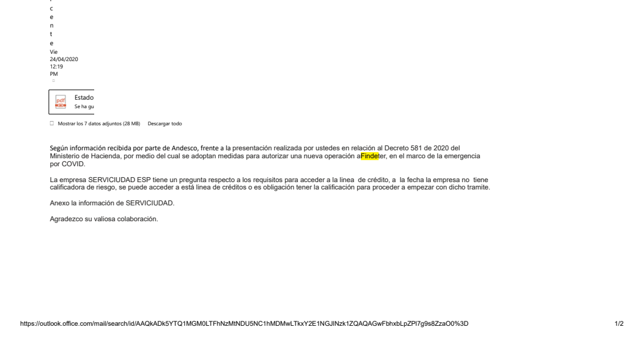

CORREO RECIBIDO POR EL ASESOR DE TARIFAS

Edilberto Guevara <edilberto.guevara@egcconsultores.co>

Mar 28/04/2020 6:50 PM

Para:

* Luz Aida Pachon Vicente

CC:

* Edilberto Guevara <edilberto.guevara@egcconsultores.co>

y 3 más

Cordial Saludo Compañeros de Serviciudad...

Después de revisar esta situación con mi compañero Luis Arley, experto también en regulación y en aspectos financieros, hemos concluido lo siguiente respecto a las preguntas elevadas:

**Pregunta No. 1: Si los problemas de flujo de SERVICIUDAD ESP se van a presentar por fuera de las fechas de la emergencia y la solicitud del crédito se puede dar después, ¿ con qué tasa se realiza la financiación a los usuarios?**

Para este caso, en función del artículo 8 de la Res. CRA 915/2020, pensaría que se debe utilizar la tasa de la opción "ii", es decir, la tasa preferencial más 200 puntos, porque las demas no las conocemos, y también conocemos que con tasa de 90% no van a conseguir crédito, y como lo mencionan en punto más abajo, la fuente de financiación sería de crédito de tesorería, la cual sería evaluar la tasa y al compararlas será menor la de tasa preferencial más los 200 puntos.

**Pregunta No. 2: Ya se realizó consulta a Findeter sobre si SERVICIUDAD ESP puede solicitar crédito por la línea que estableció el Decreto 581 de 2020 y nos informan que por no tener calificadora de riesgo no es posible en estos momentos.**

Segun consulta realizada por EGC Consultores y Asesores S.A.S. a FINDETER, nos informaron que están próximos a recibir la autorización por parte de la Superfinanciera para poder realizar los créditos con las E.S.P., por lo tanto, aún no tienen los requisitos y pasos para acceder al crédito. Por lo que sería estar pendiente de lo que publique FINDETER en los proximos dias a ver si es posible que Serviciudad pueda solicitar este crédito.

**Pregunta No. 3: Si la empresa solicita la calificación ante la FITCH RATINGS este proceso puede llevar alrededor de 3 meses,  y de esta manera proceder ante las entidades financieras a solicitar el crédito, SERVICIUDAD ESP podría recalcular los intereses de financiación según la tasa que en ese momento de la aprobación del crédito.**

Dado que la Res. CRA 915/2020, establece que debe ser la menor tasa, considero que no es posible realizar un recálculo de la financiación.

**Pregunta No. 4: La otra posible solución es un crédito de tesorería el cual se debe cancelar en 12 meses, lo que ayudaría pero no sería el crédito óptimo  teniendo en cuenta que las financiaciones de los usuarios están entre 36 y 24 meses.**

Para este caso, se deben evaluar es las tasas que puede trasladar al usuario y planear conforme a ese escenario, y si no tiene más opción de crédito, pues debe tomar alguno, porque no puede poner en riesgo la prestación de los servicios.

**Pregunta No. 5: En caso de no tener una solución para cubrir el flujo de caja que nos recomienda como una posible solución.**

Se debe tener claro que los servicios en ningún momento se ha dicho que se deben prestar con gratuidad, entonces si se deben realizar campañas para esto, y hacer entender que la empresa su recurso principal es el facturado a los usuarios, para poder prestar los servicios y continuar con el tema de financiación, porque sí o sí, la empresa debe buscar crédito a la menor tasa posible, ya que la aplicación del pago diferido es **obligatoria y tiene la condición de "mínima tasa"** y a nuestro modo de ver, la menor tasa siempre va a ser la de la opción "ii", es decir, la tasa preferencial más 200 puntos. Esta tasa con información de hoy, sería del 10,2% E.A. según información Superfinanciera (8,2% promedio tasa preferencial de todos los bancos más 2%).

Quedamos pendiente de sus observaciones y comentarios.

Exitos y Mil Bendiciones!!!

INFORMACIÓN COVID -19

PLATAFORMA UTILIZADA POR EL ÁREA ADMINISTRATIVA Y FINANCIERA

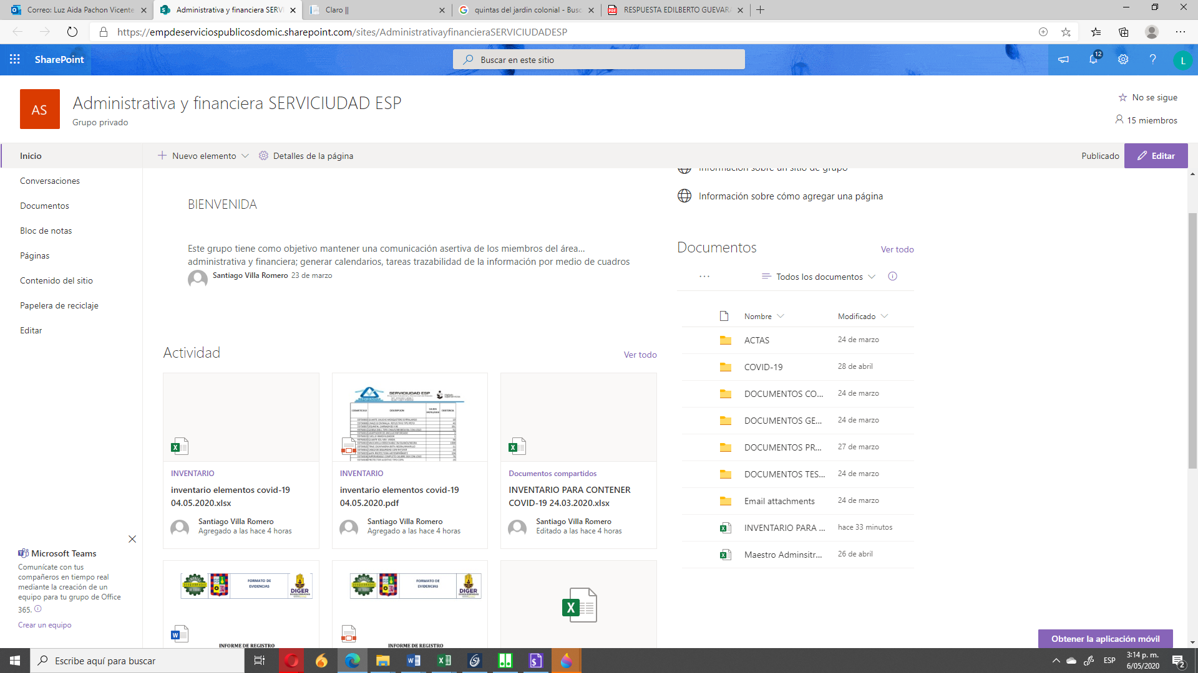

CAPACITACIONES ENVIADAS PARA ACCESO POR PARTE DE LA ARL

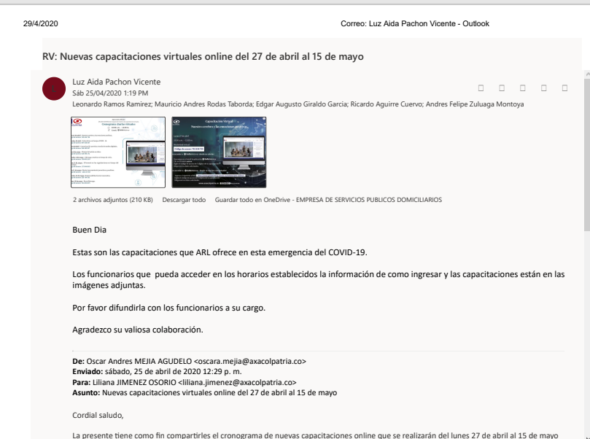

INFORME DE COMPRAS

